
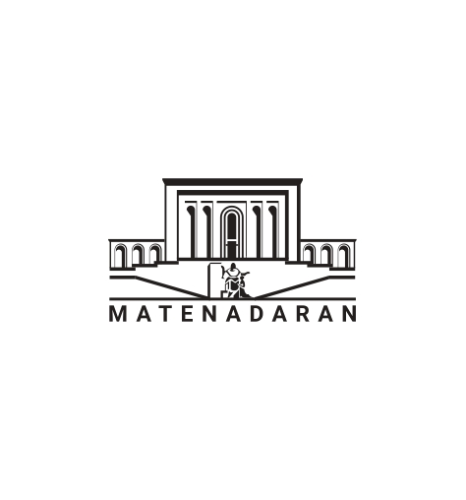
Conference organizers:
"Matenadaran" Mesrop Mashtots Institute of Ancient Manuscripts
ISFNR (the International Society for Folk Narrative Research)
CALL FOR PAPERS – DEADLINE EXTENSION
MAGIC AND MANUSCRIPTS
18th International Conference of the ISFNR Committee on Charms, Charmers and Charming
Yerevan, Armenia | 14–17 October 2026
The Organizing Committee has decided to extend the deadline for the submission of paper proposals until 28 June, 2026.
The conference is co-organized by the International Society for Folk Narrative Research (ISFNR), Committee on Charms, Charmers and Charming and the "Matenadaran" Mesrop Mashtots Institute of Ancient Manuscripts․
The conference will take place from the 14th to 17th October, 2026 at the Matenadaran.
The conference is especially devoted to amulet scrolls, charms, prayers, and records of their use (with no geographical or chronological restrictions).
Thematic scope of the conference
• Manuscript heritage
• Printed heritage
• Miniature painting
• Amulet scrolls in state and private collections
A special session will focus on the catalogue of handwritten Armenian amulet scrolls held at the Matenadaran, Mesrop Mashtots Research Institute of Ancient Manuscripts. As part of the conference, a catalogue will be officially launched, and there will be the opening of a special exhibition dedicated to manuscript and printed amulet scrolls preserved at the Matenadaran.
The language of the conference is English. Synchronous translation will be provided from English into Armenian, and vice versa.
Proposals for 20-minute papers should include:
• Title of the paper
• Abstract (up to 250 words)
• Short biographical note
Please send submissions to:
anisimonyan@matenadaran.am
There will be no participation fee. Participants are responsible for their own travel and accommodation costs.
www.matenadaran.am
https://isfnr.org/special-committees/committee-on-charms-charmers-and-charming/
We look forward to receiving your proposals and welcoming you to Yerevan in October 2026.


Գիտաժողովի կազմակերպիչներ՝
«Մատենադարան» Մեսրոպ Մաշտոցի անվան հին ձեռագրերի գիտահետազոտական ինստիտուտ
ISFNR (The International Society for Folk Narrative Research)
Հայտերի ներկայացման վերջնաժամկետի երկարաձգում

«Հմայությունն ու ձեռագրերը»
ISFNR-ի (Ժողովրդական պատումների հետազոտության միջազգային կազմակերպություն) Charms, Charmers and Charming («Հմայիլներ, հմայագործներ և հմայագործություն») հանձնաժողովի 18-րդ միջազգային գիտաժողով
Երևան, Հայաստան, հոկտեմբերի 14–17, 2026 թ.
Գիտաժողովի կազմկոմիտեի որոշմամբ զեկուցումների հայտերի ներկայացման վերջնաժամկետը երկարածգվում է մինչև 2026 թվականի հունիսի 28-ը։
Գիտաժողովն անցկացվելու է Ժողովրդական պատումների հետազոտության միջազգային կազմակերպության «Հմայիլների, հմայիլագործների և հմայիլագործության» հանձնաժողովի և «Մատենադարան» Մեսրոպ Մաշտոցի անվան հին ձեռագրերի գիտահետազոտական ինստիտուտի հետ համագործակցությամբ:
Գիտաժողովը տեղի կունենա Երևանում (Մատենադարան)՝ 2026 թվականի հոկտեմբերի 14–17-ը:
Գիտաժողովը նվիրված է ժապավինաձև հմայիլներին, աղոթքներին և դրանց կիրառման եղանակներին (առանց որևէ աշխարհագրական կամ ժամանակագրական սահմանափակումների):
Գիտաժողովի թեմատիկ ուղղություններն են՝
• Ձեռագիր ժառանգություն
• Տպագիր ժառանգություն
• Մանրանկարչություն
• Պետական և մասնավոր հավաքածուների ժապավինաձև հմայիլներ
Հատուկ բանախոսությամբ կներկայացվի Մատենադարանում պահվող ձեռագիր ժապավինաձև հմայիլների ցուցակը: Գիտաժողովի շրջանակում տեղի կունենա ձեռագիր ժապավինաձև հմայիլների ցուցակի պաշտոնական շնորհանդեսը, ինչպես նաև կբացվի Մատենադարանում պահվող հմայիլներին նվիրված բացառիկ ցուցադրություն:
Գիտաժողովի պաշտոնական լեզուն անգլերենն է: Կապահովվի նաև անգլերենից հայերեն և հայերենից անգլերեն համաժամանակյա թարգմանություն:
20 րոպե տևողությամբ զեկուցումների համար անհրաժեշտ է ներկայացնել.
• Զեկուցման վերնագիր
• Ամփոփագիր (250 բառ)
• Հակիրճ կենսագրական տեղեկություն
Խնդրում ենք հայտերն ուղարկել հետևյալ էլ․ փոստի հասցեին՝
anisimonyan@matenadaran.am
Մասնակցության վճար չկա: Ճանապարհածախսն ու կեցության ծախսերը հոգում են մասնակիցները:
www.matenadaran.am
https://isfnr.org/special-committees/committee-on-charms-charmers-and-charming/

